Zavod vam zagotavlja:  - največjo bazo iskalcev zaposlitve  - celovitost ponudbe in brezplačne storitve  - najboljšo regijsko pokritost in dostopnost svetovalcev za delodajalce po vsej Sloveniji  - podporo svetovalcev EURES pri zagotavljanju bodočih sodelavcev iz EU  - elektronsko poslovanje  - zaposlovanja ciljnih skupin brezposelnih oseb s pomočjo subvencij  - sofinanciranje usposabljanja brezposelnih oseb pred zaposlitvijo  - organizacijo mini zaposlitvenih sejmov za spodbujanje zaposlovanja v poklicih, kjer na trgu dela primanjkuje usposobljenih delavcev  - možnost predstavitev prostih delovnih mest in vašega podjetja skupinam iskalcev zaposlitve  - možnost brezplačnega usposabljanja brezposelnih oseb s pomočjo zunanjih izvajalcev, glede na potrebe vašega podjetja ali panog (pridobitev specifičnih znanj in veščin) | Želite zaposliti novega sodelavca?  Širite svoje poslovanje/storitve in potrebujete nove sodelavce?  Se srečujete s pomanjkanjem usposobljenih kandidatov za zaposlitev?  Ste družbeno odgovorno podjetje in želite zaposliti ranljive skupine brezposelnih oseb?  Zavod vam omogoča vrsto storitev za zagotavljanje vaših bodočih sodelavcev.  Splošne informacije in podporo pri uporabi spletnih storitev vam nudi  Kontaktni center Zavoda.  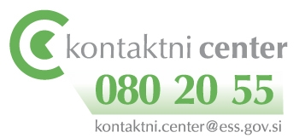 | ŽELITE ZAPOSLITI NOVEGA  SODELAVCA?  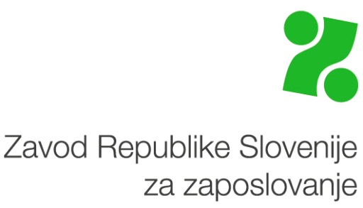

ISKANJE BODOČIH SODELAVCEV  Če želite zaposliti novega sodelavca nam vaše potrebe sporočite po:  - elektronskih storitvah Zavoda  - telefonu  - osebno na uradu pri svetovalcih za delodajalce  - navadni pošti  V skladu s potrebami prostega delovnega mesta, se s svetovalcem za delodajalce dogovorite o:  - želenem številu posredovanih kandidatov,  - kompetencah, lastnostih in dodatnih znanjih, ki jih potrebujejo kandidati za zaposlitev  - načinu izbora in posredovanja kandidatov.  Prosto delovno mesto na vašo željo tudi brezplačno objavimo na internetni strani Zavoda ali v prostorih Uradov za delo. | IZBOR BODOČIH SODELAVCEV –ZAGOTAVLJANJE KAKOVOSTI  Za zagotavljanje kakovosti izbora vaših bodočih sodelavcev, v skladu z zahtevami prostega delovnega mesta, pri kandidatih pred napotitvijo preverimo motivacijo, ustreznost kompetenc in drugih lastnosti kandidatov za zaposlitev.  Na internetni strani Zavoda nudimo usposobljenim HRM strokovnjakom vrsto spletnih pripomočkov, namenjenih pridobivanju dodatnih informacij o kandidatih s pomočjo samoocene. | eSTORITVE ISKANJA BODOČIH SODELAVCEV  VAM OMOGOČAJO  Informiranje o številu ustreznih kandidatov na posameznih uradih ali območnih službah.  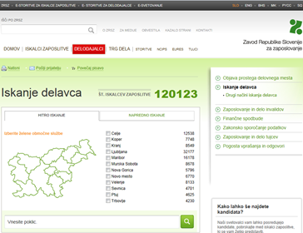  Iskanje bodočih sodelavcev s pomočjo pregledovanja njihovih profilov, objavljenih na portalu eStoritev za delodajalce in možnost vzpostavitve neposrednega kontakta z njimi.  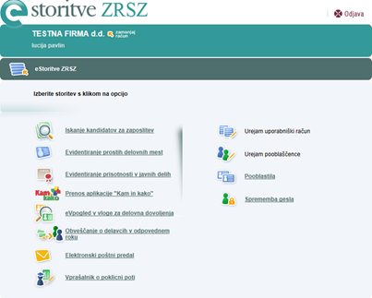  Iskanje bodočih sodelavcev ob podpori EURES portala in pregledovanjem CV-jev iskalce zaposlitve v EU.  